Муниципальное бюджетное дошкольное
образовательное учреждение детский сад №47 «Елочка»
г. Улан- Удэ

Проект

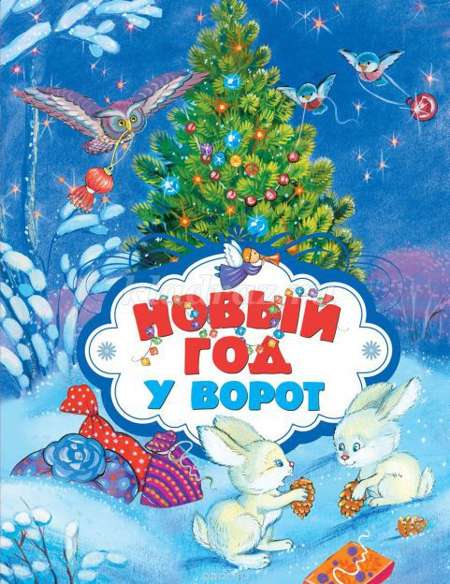

Воспитатель: Петрова А.В.

2022 год

Тип проекта: творческий, краткосрочный.
Сроки реализации проекта: 25.12- 29.12.22 год
Участники проекта: дети, родители, воспитатель
Актуальность:
Всем известно, что самый любимый праздник детей – это Новый год, который имеет свою историю и традиции. Время новогодних праздников – это время волшебства и таинственных превращений, время красивой, доброй сказки, которая приходит в каждый дом. Все ждут с нетерпением встречи нового года, и каждая семья занята предновогодними хлопотами, покупками. Яркие, красочно сверкающие витрины магазинов приглашают нас приобрести эксклюзивные новогодние товары, а ведь когда- то самым дорогим и желанным новогодним украшением считалась игрушка, сделанная своими руками. Процесс изготовления игрушек объединял, сплачивал всю семью, каждый старался сделать, что -то, особенное, неповторимое для украшения своей ёлки и дома.
Однако, как показывает практика, дети мало знают о зарождении традиции празднования Нового года, о том, что является символами нового года, какие деревья наряжают, какие подарки принято дарить. В проекте дети знакомятся с традициями русского народа праздновать новый год, с историей возникновения праздника на Руси, упражняются в умении классифицировать, сравнивать и обобщать, что способствует их умственному развитию. Слушание музыкальных произведений способствует развитию внимания, музыкального слуха, эмоциональной сферы детей. В процессе чтения художественных произведений мы знакомим детей с творчеством разных авторов, закрепляем знания о жанрах художественных произведений.

Цель: Создание условий для формирования представлений о Новом годе, как веселом и добром празднике, развитие познавательных и творческих способностей детей в процессе реализации творческого проекта, повышение эффективности детско-родительских отношений.
Задачи:
1. Формировать у детей положительное отношение к семейным и общественным праздникам.
2. Вызвать у детей познавательный интерес к традициям и обычаям празднования Нового года с ёлкой, Дедом Морозом и подарками.
3. Познакомить детей с Родиной Деда Мороза – Великий Устюг.
4. Совершенствовать у детей познавательные и конструктивные умения наблюдать, сравнивать, рассматривать, отражать результаты своих исследований в творческой деятельности.
5. Развивать у детей организаторские способности в подготовке праздника в д/саду и дома.
6. Способствовать у детей развитию связной речи, посредством заучивания новогодних песен, стихотворений, загадок и т. д.
7. Создать предновогоднюю праздничную атмосферу во всех видах деятельности.
8. Заинтересовать родителей в создании праздничной атмосферы в группе.

Ожидаемый результат:
1. Расширение знаний и интереса у детей к народной традиции отмечать праздник Новый год.
2. Создание необходимых условий для организации совместной деятельности с родителями.
3. Воспитание у детей бережного отношения к продуктам собственно труда и труда взрослых.
4. Появление интереса у родителей к жизни детского сада.
Этапы реализации проекта
Определение темы, цели, задачи;
Подборка материала (литература, наглядный материал, дидактические игры);
Предварительные беседы с детьми;

Работа с родителями: Консультация для родителей: «Зачем детям верить в Деда Мороза?», «Устройте детям весёлые зимние каникулы», «Новый год и дети», «Безопасный Новый год»

Образовательная область | Формы организации деятельности педагога с детьми | РППС
Социально-коммуникативное  развитие | Беседы «Чтобы не испортить праздник», «Как правильно дарить и получать подарки».  Сюжетно- ролевые игры «Новый Год в кругу семьи», «Магазин новогодних подарков».  Цель: развитие умений определять игровые сюжеты, самостоятельно распределять роли.  Просмотр тематических мультфильмов. Дидактические игры: «Закончи пары слов», «Как можно закончить предложения?», «Скажи наоборот», «Измени по образцу», «Дед Мороз», «Что растёт на ёлке?», «Да и нет», «Доскажи словечко», «Нарядим ёлочку». | Рассматривание картин по теме Новый год
Познавательное развитие | НОД: «Откуда Ёлка к нам пришла  Беседы: «Как отмечали новый год в старину?», «Почему люди наряжают елку?», «Сколько лет Деду Морозу?», «Новый Год в разных странах», «Безопасный Новый Год»  Дидактические игры: «Чудесный мешочек», «Четвертый лишний», разрезные картинки «Зимушка- зима», «Опасно – не опасно»  Показ презентаций: «Обрядовая символика и персонажи». (Почему праздник проходит вокруг елки? Об истории Новогодней игрушки, «Где живёт Дед Мороз?», «Как встречают Новый год в разных странах?  Беседа: «Как мир встречает Новый год», «Новый год- самый желанный праздник!», «Из истории праздника», «Традиции празднования Нового года в России»  Цель: Знакомство детей с обычаями и традициями встречи Нового года в разных странах мира и России; с историей праздника Новый год.  Дидактические игры: «Подбери словечко»; «Найди елочку»; Родственники Деда Мороза», «Какая ёлочка?», «Нарядим ёлочку»  Цель: развитие умений подбирать определения к слову «ёлочка».  Д/и «Составь предложение»  Цели: развитие связной речи, закрепление умений правильно строить предложение, развивать слуховое внимание.  Новогодний утренник «Снежная королева» | Подбор дидактического материала: разрезные картинки, иллюстрации, фотографий  Наборы для конструирования: деревянные кубики, лего  Помещение на доску картинок на тему: «Новый год»  Подбор дидактических игр
Речевое развитие | Чтение художественной литературы:  Г,Х. Андерсен «Снежная королева», С. Маршак «Двенадцать месяцев», Гайдар «Чук и Гек», В. Сутеев «Елка», р.н.с. «Морозко», «Снегурочка», В. Зощенко «Елка», сборник стихов «В лесу родилась ёлочка», сборник стихов «Когда наступит Новый год», Усачев А. «Здравствуй, Дедушка Мороз!», Москвина М. «Как Дед Мороз на свет появился»  Загадывание загадок о зимних явлениях природы, о новогоднем праздник.  Рассматривание сюжетных картин и составление описательных и повествовательных рассказов по ним;  Слушание в аудиозаписи новогодних песен  Чтение и обсуждение сказок, рассказов про Новый год: «Ёлочка», «Сказка про Новый год», «Зимняя стужа», «Рассказ про Новый год».  Чтение: поговорки, пословицы, загадки на новогоднюю тему.  Прослушивание и разучивание песен на новогоднюю | Подбор художественных произведений для чтения.
Художественно-эстетическое развитие | Рисование: «Наша нарядная елка  Аппликация: «Новогодняя елочка»  Лепка: «Дед Мороз и Снегурочка», «Новогодняя игрушка»  Художественный труд: «Мастерская Деда Мороза» изготовление елочных украшений; Разноцветные гирлянды из цветной бумаги; Елочные украшения из цветной бумаги «Фонарик»  Тематические раскраски. | Пластилин, доски для лепки  Материал для художественного творчества  Материал для аппликации  Подбор музыкальных произведений  Оформление работ детей
Физическое развитие | Подвижные игры: «Два Мороза», «Делай как я», «Снеговик», «Ёлочки бывают разные", «Донеси снежок в ложке», «Рукавичка», «Братья месяцы». «Снежная баба», «Мороз красный нос», «Снег, метель, вьюга»  Цель: совершенствование двигательных умений и навыков.  Новогодние физкультминутки, пальчиковая гимнастика и другое.  Физкультминутки: «Ёлочка», «Идём в лес за ёлочкой», «Зимний лес»  Цель: развитие умений выполнять движения по тексту, укреплять здоровье детей.  Пальчиковая гимнастика: «На ёлке», «Новый год», «Дед Мороз»  Цель: развитие мелкой моторики и речи детей. | Атрибуты для игр

Приложение 1

Наши работы:

Рисование: «Наша нарядная елка»

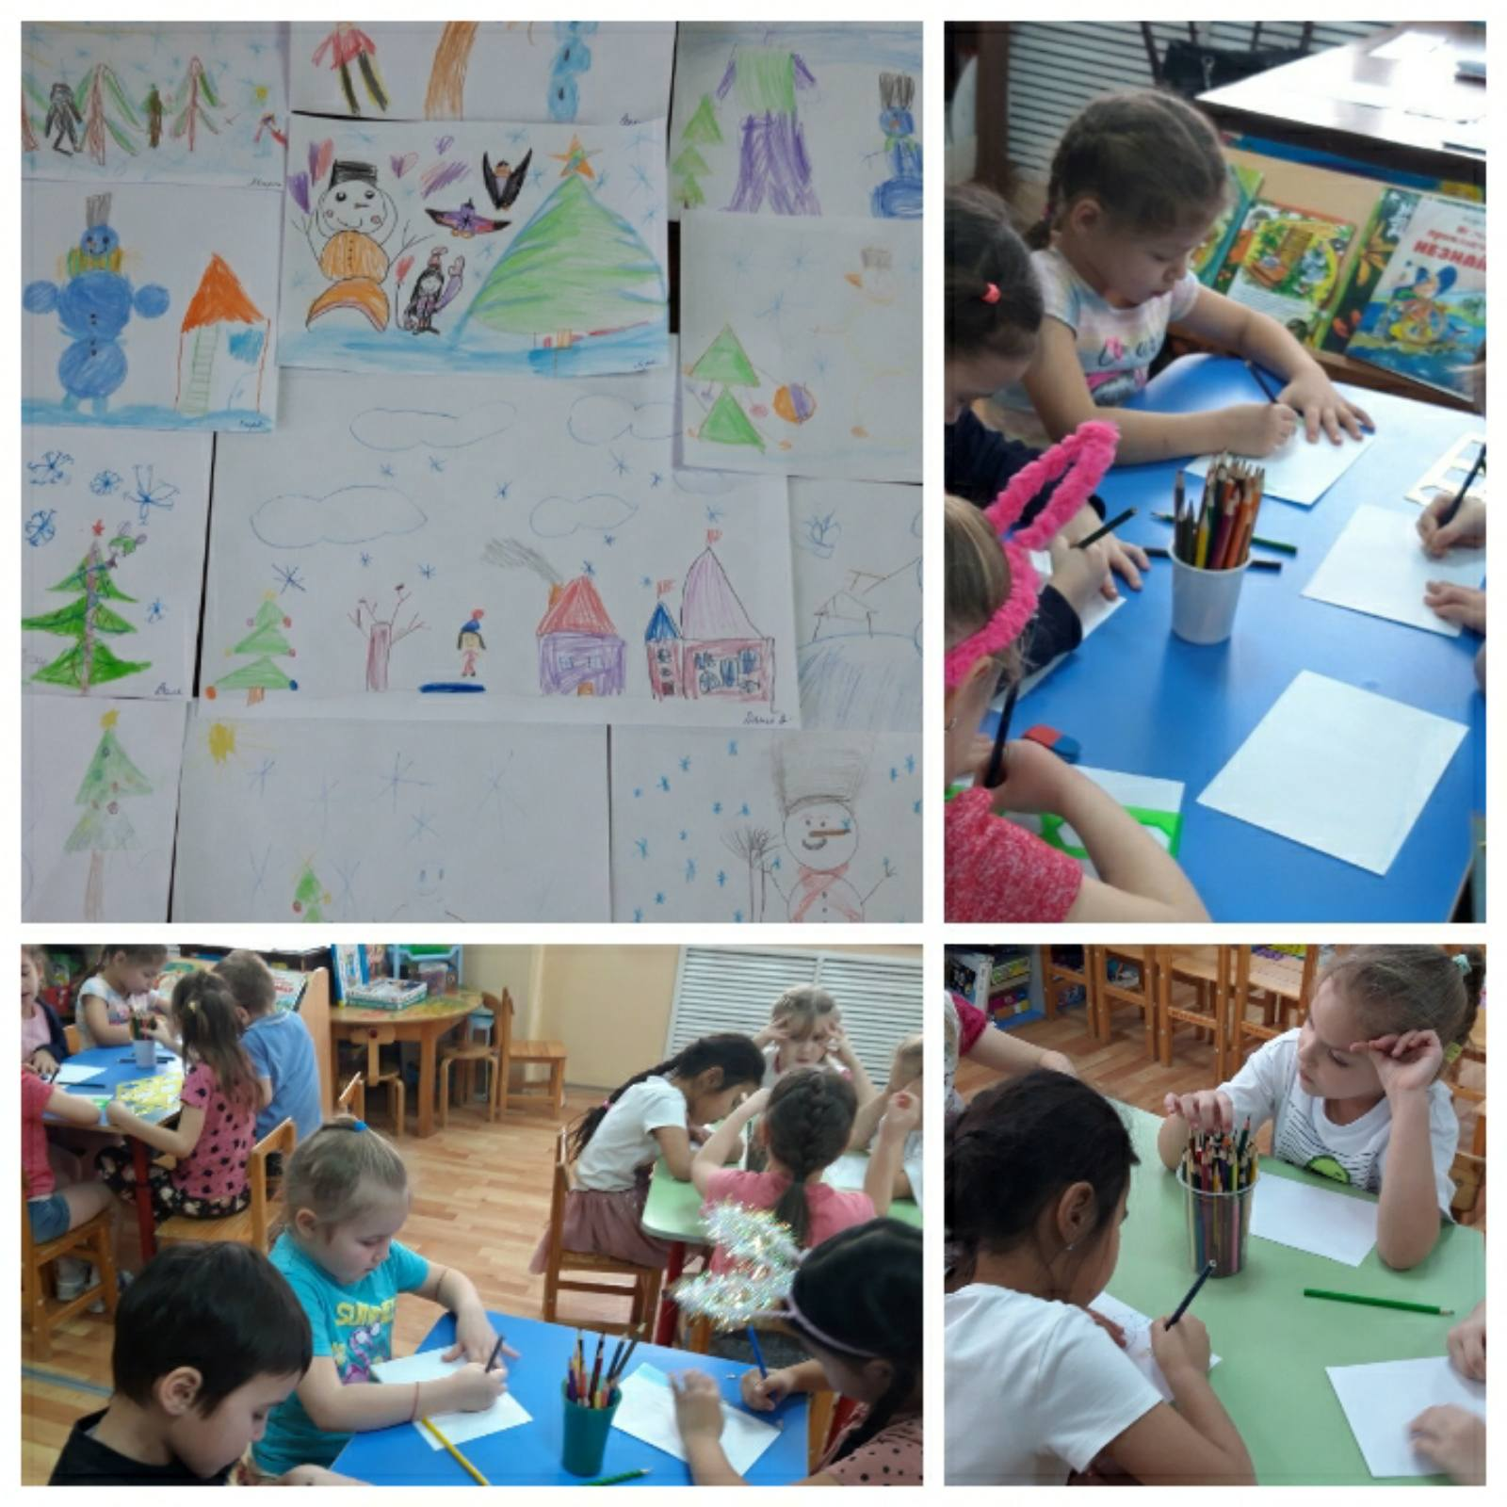

Аппликация: «Новогодняя елочка»

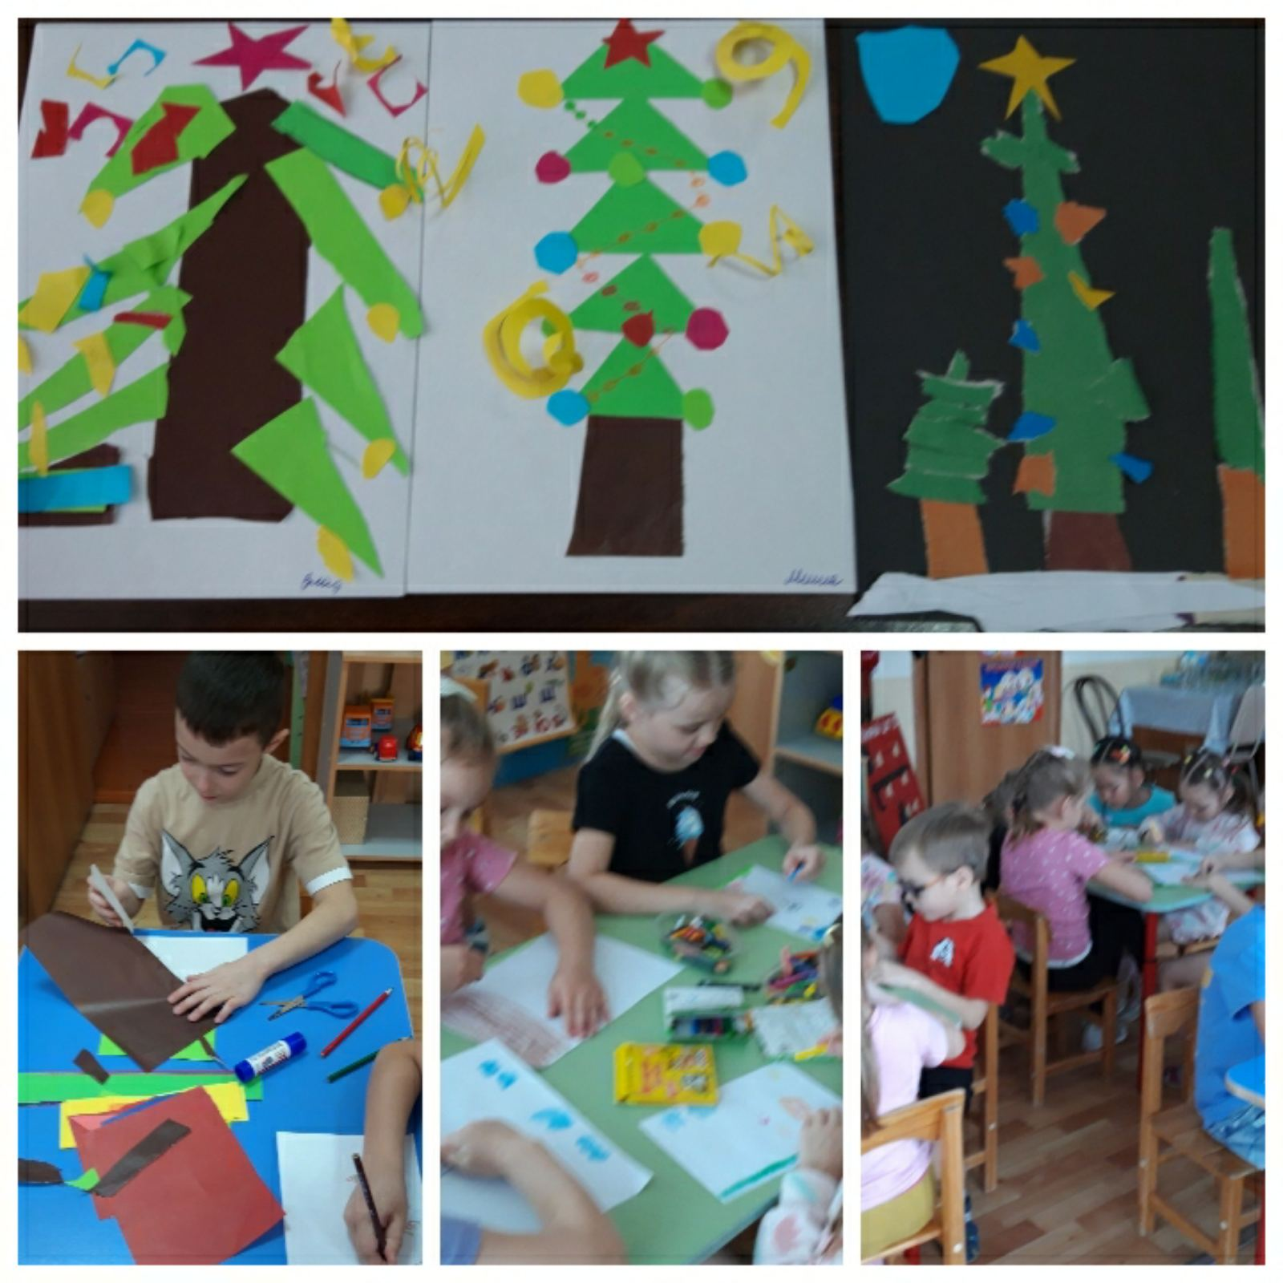

Лепка: «Дед Мороз и Снегурочка »

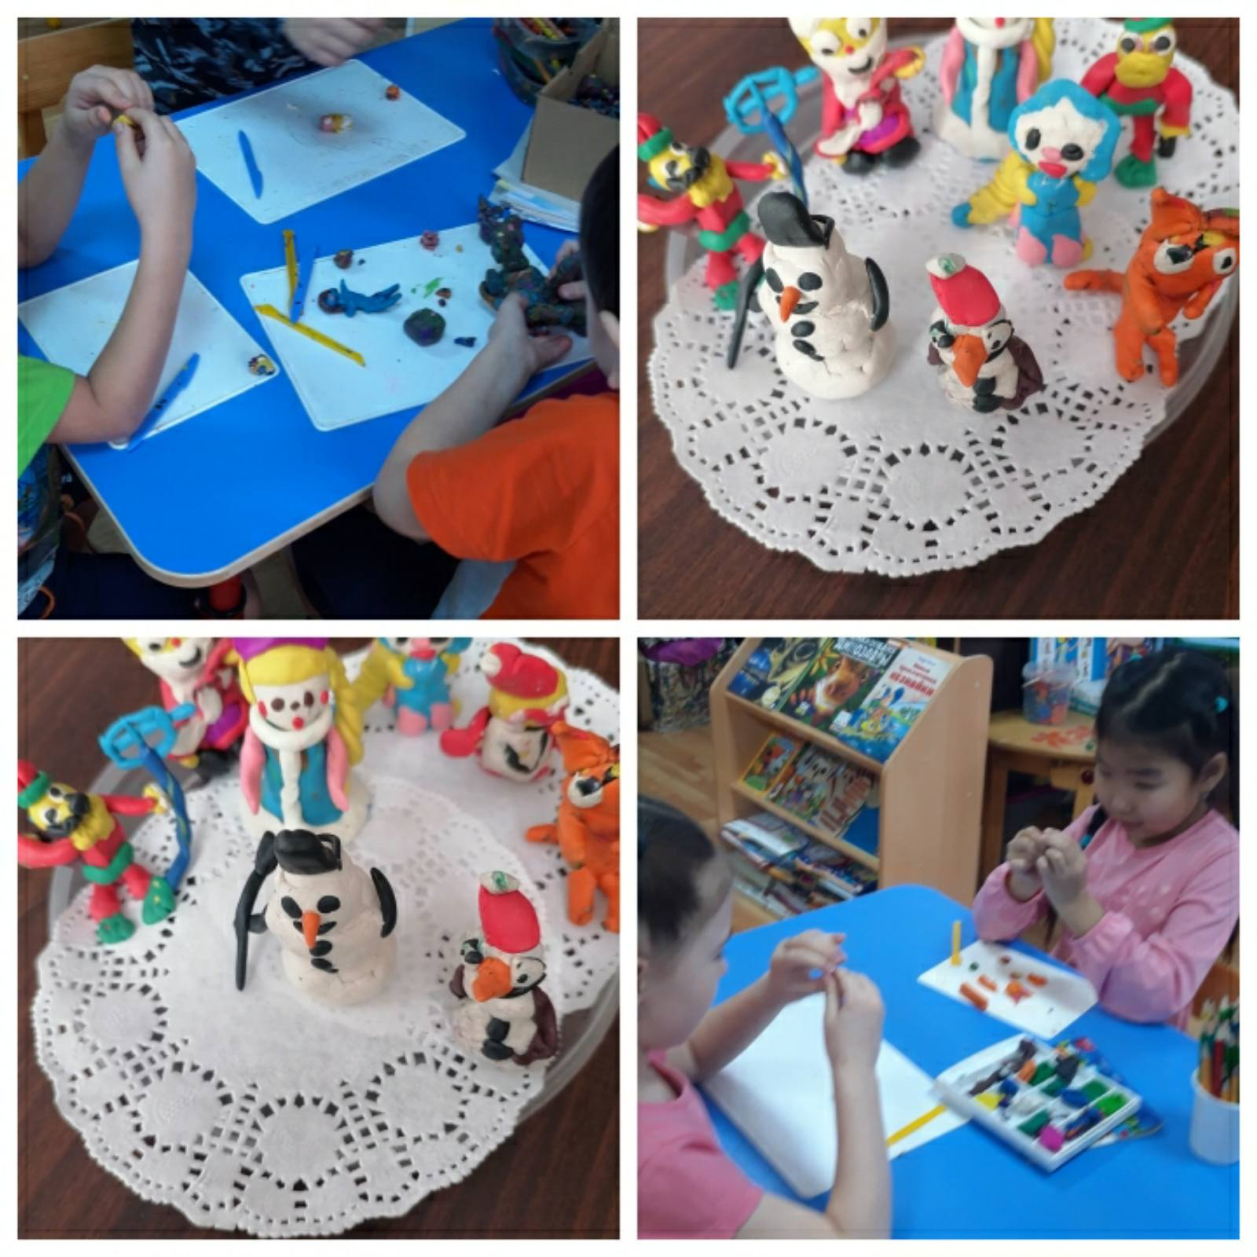

Новогоний утренник «Снежная королева
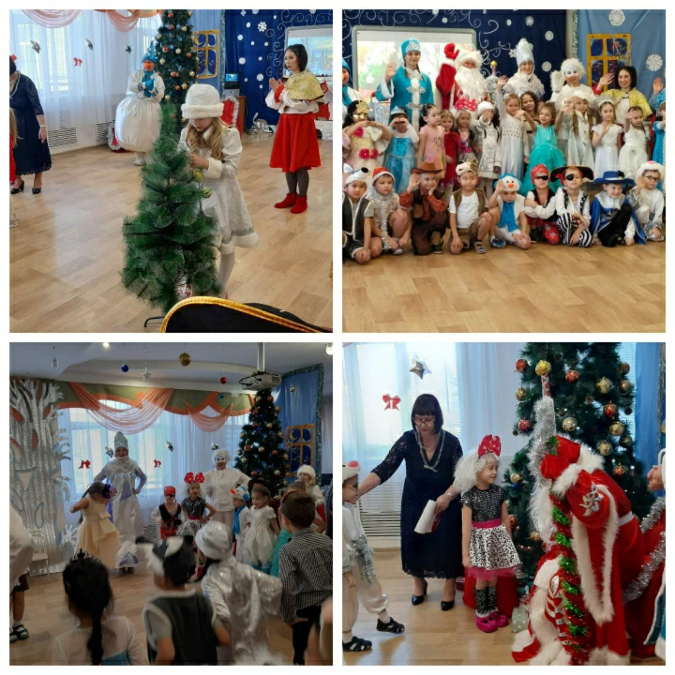
Приложение 2

Интересные Новогодние рассказы.
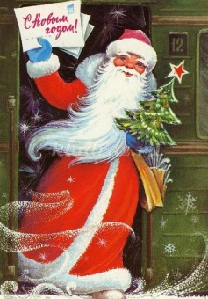
Путешествие с Дедом Морозом
Миша прогуливался по заснеженному лесу и неожиданно увидел свежие следы. Они заинтересовали его чрезвычайно: кто- то совсем недавно прошёл здесь в огромных-преогромных сапогах.
— Кто бы это мог быть? Неужели Дед Мороз!
И действительно, вскоре мальчик увидел вдалеке Деда Мороза.
— Ты удивлён, малыш, тем, что я оказался здесь? — спросил Дед Мороз подбежавшего Мишу. — Но у меня же есть волшебное быстроходное облако, которое в один миг переносит в любое место. Хочешь полетать на нём со мной?
Вот это да!!! Да кто же откажется от такого заманчивого предложения?! Дед Мороз усадил мальчика рядом с собой на облако, и они полетели в синеве ночи над заснеженными горами и долинами. Облако то взмывало ввысь, к ярким звёздам, то опускалось, касаясь верхушек пушистых ёлок. Какое же это было необыкновенное путешествие!
Вскоре внизу засверкали огоньки большого города. Все дети уже давно нарядили ёлки и теперь сидели по домам и ждали подарков от Деда Мороза. Только вот все каминные трубы, к сожалению, оказались закрыты. «Как же проникнуть в дома, чтобы оставить подарки? Неужели малыши так и не дождутся их?» — занервничал Миша.
— Не переживай, лучше внимательно смотри, как я всё ловко сделаю, — сказал Дед Мороз, словно прочитав мысли мальчика, и разбросал с облака множество маленьких разноцветных парашютиков с подарками. К каждому из них был привязан листочек с именем девочки или мальчика. Парашютики медленно опускались на город...
— Не волнуйся, — снова успокоил Мишу Дед Мороз, — внизу все парашютики встретят домовые и разнесут подарки детям.
Мише очень хотелось продолжить это замечательное путешествие с Дедом Морозом... но тут он неожиданно... проснулся и понял, что всё это ему, к сожалению, только приснилось.
— А где же мой подарок? Успел ли домовой принести его? — вскричал Миша, вспомнив свой незабываемый сон.
Вскочив с кроватки, малыш подбежал к ёлке: какое счастье! Подарок в блестящей бумаге уже лежал на своём месте.
«А ведь кто знает, — подумал довольный Миша, — может быть, то, что я видел ночью, вовсе и не было сном?!»
Дед Мороз
Как-то одним зимнем днем катались маленький Павлик и его подружка Катя в лесу на лыжах. Уже начало смеркаться, и они заторопились домой, как вдруг среди сосен малыши заметили освещённый большой и красивый дом. «А что, если здесь живёт сам Дед Мороз?» — щёлкнула у Кати неожиданная мысль, и девочка тут же поделилась ей с Павликом.
— Давай проверим, это не займёт много времени, - продолжил мальчик, и дети незамедлительно двинулись в сторону большого дома.
Павлик не знал дома ли Дед Мороз, поэтому решил сначала заглянуть в окошко.
— Пойдём посмотрим! — предложил он Кате.
Подкрались дети потихонечку к окошку и видят: сидит в комнате старичок, весь в красном и с густой белой бородой, и упаковывает подарки. Настоящий Дед Мороз! Павлик получше протёр заиндевевшее стекло, и друзья увидели столько игрушек, сколько никогда не видели ни в одном магазине.
Дети потихонечку отошли от окна, чтобы не помешать Деду Морозу, и поспешили домой писать ему письма: ведь надо помочь старенькому дедушке, а то он не знает, кто какой подарок хочет получить на Новый год. В новогоднее утро Павлик первым делом побежал к камину. И замер в удивлении: перед камином стоял маленький столярный столик, а на нём лежал набор столярных инструментов! Вот это да! Вот так подарок! И не беда, что игрушек не было, ведь теперь Павлик сможет делать их сам, а это гораздо интереснее! Он смастерил так много игрушек, что хватит не только ему, но и всем его друзьям!
Безопасный Новый Год.
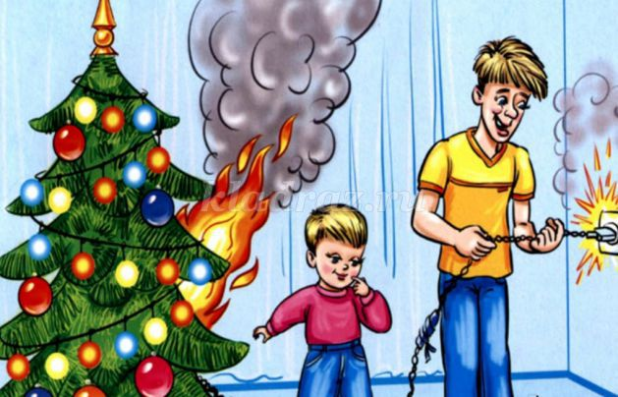
Предновогодние хлопоты и праздничная неделя для взрослых и детей превращаются в приятную карусель ярких впечатлений. Так бывает почти всегда. Почти - потому что в новогоднюю неделю больницы переполняются пострадавшими взрослыми и детьми, а количество вызовов скорой помощи увеличивается минимум на треть.
Есть правила на свете,
Должны их знать все дети.
Ты помни правила всегда,
Чтоб не случилась вдруг беда,
И неприятность не пришла
И где-то вдруг тебя нашла.
И надо их не только знать,
А постоянно выполнять.
Какие опасности нас подстерегают?
Для детей на первом месте стоят пищевые отравления и острые аллергические реакции, переохлаждения и ожоги.
Итак, на первом месте в «проблемном рейтинге» - праздничный стол и его после праздничные остатки. Аллергические реакции можно получить от новых экзотических продуктов, даже в крошечных концентрациях, например, в салате. Дети чаще страдают от впервые испробованных морепродуктов и икры, специй, новых фруктов и разных «газировок».
Правила безопасности: никаких пищевых экспериментов, только свежая и проверенная пища.
Без пожаров, увы, новогодние каникулы тоже не обходятся. Главная причина бытовых возгораний - домашняя елка и некачественные (или оставленные без присмотра) нагревательные приборы.
Правила безопасности здесь просты и понятны, только почему их мало кто соблюдает?
1. Елку нужно украшать только электрогирляндами промышленного производства.
2. Не использовать в декоре елочных веток вату и свечи.
3. Уходя из дома, вынимать вилку елочных гирлянд из розетки и не оставлять «ДАЖЕ НА МИНУТОЧКУ» без присмотра елку с включенными гирляндами.
4. В помещении не разрешается зажигать бенгальские огни, применять хлопушки и восковые свечи. Помните, открытый огонь всегда опасен!
Правила безопасности: не будьте легкомысленны в обращении с огнем в любых его проявлениях!
Осторожно: улица!
1. В местах проведения массовых новогодних гуляний старайтесь держаться подальше от толпы, во избежание получения травм.
2. Если вы поехали на новогоднее представление с родителями, ни в коем случае не отходите от них далеко, т.к. при большом скоплении людей легко затеряться.
3. Подчиняться законным предупреждениям и требованиям администрации, полиции и иных лиц, ответственных за поддержание порядка, пожарной безопасности.
4. Вести себя уважительно по отношению к участникам массовых мероприятий, обслуживающему персоналу, должностным лицам, ответственным за поддержание общественного порядка и безопасности.
5. Не допускать действий, способных создать опасность для окружающих и привести к созданию экстремальной ситуации.
6. Осуществлять организованный выход из помещений и сооружений по окончании мероприятий.
7. При получении информации об эвакуации действовать согласно сотрудников, ответственных за обеспечение порядка, соблюдая спокойствие и не создавая паники.
8. Еще одна причина новогодних проблем связана с пиротехникой.
Посмотрите, там и тут
В небе плещется салют…
Здорово, конечно,
Если всё успешно.
Но опасность на пути
Стережёт – не обойти!
Если что пойдёт не так,
Если в фейерверке брак,
Или прочь не отбежали,
Иль в окно кому попали,
В общем, столько тут вопросов!
Не пускай салют без спроса!
Хочешь ты салют устроить?
Хорошо, не станем спорить,
Только, чтоб не пострадать
Нужно в помощь взрослых звать!
Фейерверк, самое невероятное и красивое зрелище. Когда две стихи: огонь и воздух - сходятся воедино. Прогресс сделал доступным это «маленькое чудо» для каждого. Но главное, не забывать, что шутки с огнем плохи, и всегда соблюдать правила безопасности.
Нельзя носить пиротехнические изделия в карманах.
Нельзя приносить и использовать пиротехнические изделия при проведении школьных новогодних мероприятий.
Нельзя разбирать пиротехнические изделия и подвергать их механическим воздействиям.
Располагайте пиротехнику вдали от нагревательных приборов и при этом, помните, что пиротехнические изделия боятся сырости, и это может отразиться на их работе.
Пиротехнику можно использовать только в присутствии родителей.
С Новым годом поздравляем!
Счастья всей душой желаем!
Чтоб прожить Вам этот год
Без печали и забот.
Чтоб с успехом Вам трудиться,
А на праздник - веселиться,
И удачи Вам в делах,
И улыбок на устах.
Приложение 3

Загадки о зимних явлениях природы, о новогоднем празднике
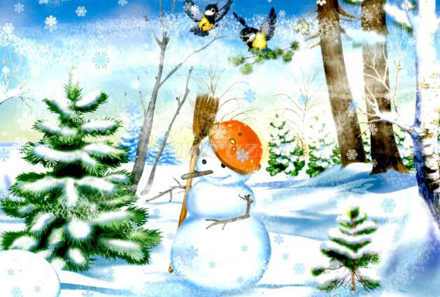
Бегут по дорожке
Донки да ножки.
(Лыжи)
Бежала — шумела,
Заснула — заблестела.
Что это?
(Река летом и зимой)
Без рук, без глаз,
А рисовать умеет.
(Мороз)
Белая морковка зимой растет
(Сосулька)
Белые пчелы
На землю сели,
Пришел огонь –
Их не стало.
(Снег)
В новой стене,
И круглом окне,
Днем стекло разбито,
На ночь вставлено.
(Прорубь)
Вырос лес,
Белый весь,
Пешком в него не войти,
На коне не въехать.
(Морозный узор на окне)
Гостил гость,
Мостил мост
Без топора и без кола.
(Мороз)
Гуляет в поле, да не конь,
Летает на воле, да не птица.
(Ветер, вьюга)
Зимой греет,
Веской тлеет,
Летом умирает,
Осенью оживает
(Лед)
Зимой и летом
Одним цветом.
(Ель, сосна)
Идет, а ног нет;
Лежит, а постели нет;
Легкий, а крыши ломит.
(Снег)
На дворе — горой,
А в избе — водой.
(Снег)
Один человек,
На двух лошадях разом едет
(Лыжник)
Сверху голо,
Снизу лохмато,
Теплом богато, Что твоя хата.
(Тулуп, шуба)
Скатерть бела
Все поле одела.
(Снег)
Старик у ворот
Тепло уволок.
Сам не бежит
И стоять не велит.
(Мороз)
Что кверху корнем растет
(Сосулька)
Кверху дном — полная,
Книзу дном — пустая.
(Шапка).
Сижу верхом,
Не ведаю на ком.
Знакомца встречу —
Соскочу, привечу.
(Шапка)
Весной цвету,
Летом плод приношу,
Осенью не увядаю,
зимой не умираю.
(Сосна, ель)
Летит без крыл,
Падает без ног,
Жарит его повар без огня,
И ест его барыня без рта.
(Снег)
Чист, ясен, как алмаз,
Но дорог не бывает,
От матери рожден
И сам ее рождает.
(Лед)
Ни в огне не горит,
Ни в воде не тонет.
(Лед)
Тройка, тройка прилетела,
Скакуны в той тройке белы,
А в санях сидит царица
Белокоса, белолица,
Как махнула рукавом —
Все покрыла серебром.
(Зимние месяцы)
Странная звездочка в небо упала,
Миг на ладошку легла — и пропала
(Снежинка)
Схватил за щеки, кончик носа,
Раскрасил окна все без спросу.
Но кто же это?
Вот вопрос!
Все это делает…
(Мороз)
Едва повеяло зимой,
Они всегда с тобой.
Согреют две сестрички,
Зовут их…
(Рукавички).
Мчусь, как пуля, я вперед,
Лишь поскрипывает лед
И мелькают огоньки.
Кто несет меня?
(Коньки)

Ног от радости не чуя,
С горки снежной вниз лечу я.
Стал мне спорт родней и ближе
Кто помог мне в этом?
(Лыжи)
Два березовых коня »
По снегам несут меня.
Кони эти рыжи,
А зовут их…
(Лыжи).
Взял дубовых два бруска,
Два железных полозка.
На бруски набил я планки.
Дайте снег!
Готовы…
(санки).
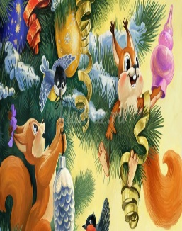
Ёлки в комнате растут,
Белки шишек не грызут,
Зайцы рядом с волком
На колючей ёлке!
Дождик тоже не простой,
Серебристый, золотой,
Блещет что есть мочи,
Никого не мочит.
Всё всегда наоборот
Только в праздник ...
(Новый год.)
Сколько раз пробьют часы,
Если сдвинуты усы.
(Двенадцать.)
Говорят, в года былые
В январе в норе сырой
Сын чудесный у Марии
Родился ночной порой.
С той поры есть праздник славный
И большое торжество:
Новогодний православный
Светлый праздник ...
(Рождество)
Не березка, не осинка
И прекрасна, как картинка.
В нашей комнате стоит –
Наверху звезда горит.
(Новогодняя ёлка.)
Я модница такая, что всем на удивленье!
Люблю я бусы, блестки – любые украшенья.
Но на мою, поверьте, великую беду
Наряд мне надевают всего лишь раз в году.
(Ёлка.)
Кого раз в году наряжают?
(Ёлка.)
Сплошь в иголках,
Да не ёжик,
Лапы есть,
Но нету ножек,
В бусах вся,
Да не девица:
В Новый год она –
Царица.
(Ёлка.)
Посмотри в дверную щёлку -
Ты увидишь нашу ёлку.
Наша ёлка высока,
Достаёт до потолка.
От подставки до макушки
На ветвях висят ...
(Игрушки.)
Стреляю, словно пушка,
Зовут меня…
(Хлопушка.)
Колёсико простое,
Стало лентой витою.
(Серпантин.)
В январе,
На праздник важный,
Дождь идёт
Цветной, бумажный.
(Конфетти.)
Расписные цепи
Эти
Из бумаги клеят
Дети.
(Гирлянды.)
В январе,
На праздник важный,
Дождь идёт
Цветной, бумажный.
(Конфетти.)
На нитку шарики собрали
И в украшение связали.
Теперь блестят они на ёлке
Сквозь изумрудные иголки.
(Бусы.)
Ветви слабо шелестят,
Бусы яркие...
(Блестят.)
И верхушку украшая,
Там сияет, как всегда,
Очень яркая, большая
Пятикрылая...
(Звезда.)
В лесу родилась елочка, она перед тобой.
Верхушку мы украсили рубиновой...
(Звездой.)
У гирлянды есть сосед.
Он в хвойной зелени сверкает
И новогодней встречи свет
Стеклянным боком отражает.
(Ёлочный шар.)
В кружок ребята собрались
И дружно за руки взялись.
Так возле ёлки в Новый год
Все дети водят...
(Хоровод.)
Люблю на праздник наряжаться,
В зверей волшебных превращаться.
Любой костюм могу надеть -
Вот я котёнок, лев, медведь.
Что на лицо надену я
Чтоб не узнали вы меня?
(Маска.)
Приложение 4
Новый год в стихах.
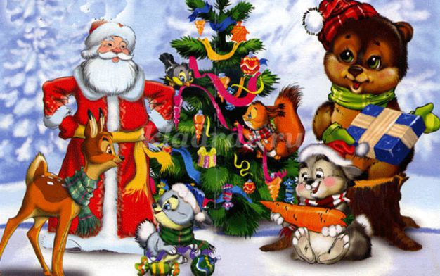
Зима.
Иван Суриков
Белый снег, пушистый
В воздухе кружится
И на землю тихо
Падает, ложится.
И под утро снегом
Поле забелело,
Точно пеленою
Все его одело.
Темный лес что шапкой
Принакрылся чудной
И заснул под нею
Крепко, непробудно...
Божьи дни коротки,
Солнце светит мало, -
Вот пришли морозцы -
И зима настала.
Труженик-крестьянин
Вытащил санишки,
Снеговые горы
Строят ребятишки.
Уж давно крестьянин
Ждал зимы и стужи,
И избу соломой
Он укрыл снаружи.
Чтобы в избу ветер
Не проник сквозь щели,
Не надули б снега
Вьюги и метели.
Он теперь покоен -
Все кругом укрыто,
И ему не страшен
Злой мороз, сердитый.
Дед Мороз.
Зинаида Александрова
Шел по лесу дед Мороз
Мимо кленов и берез,
Мимо просек, мимо пней,
Шел по лесу восемь дней.
Он по бору проходил -
Ёлки в бусы нарядил.
В эту ночь под Новый Год
Он ребятам их снесет.
На полянках тишина,
Светит желтая луна.
Все деревья в серебре,
Зайцы пляшут на горе,
На пруду сверкает лед,
Наступает Новый Год!
Скоро Новый год
З.Орлова
Скоро, скоро Новый год!
Он торопится, идет!
Постучится в двери к нам:
Дети, здравствуйте, я к вам!
Праздник мы встречаем,
Елку наряжаем,
Вешаем игрушки,
Шарики, хлопушки...
Скоро Дед Мороз придет,
Нам подарки принесет -
Яблоки, конфеты...
Дед Мороз, ну где ты?!
Токмакова Ирина
На свете так бывает,
Что только раз в году
На елке зажигают
Прекрасную звезду.
Звезда горит, не тает,
Блестит прекрасный лед.
И сразу наступает
Счастливый Новый год!
Под Новый год
В.Шумилин
Под Новый год, как в сказке,
Полным-полно чудес.
Спешит на поезд елка,
Покинув зимний лес.
И ярко светят звезды
И водят хоровод.
Насвистывает ветер,
Метелица поет
Смешинки, как снежинки
Всю ночь летят, летят.
И песенки повсюду
Веселые звучат.
Под Новый год, под Новый год,
Под Новый, Новый год!
Новогодний карнавал
Юрий Кушак
Надевай скорее маску!
Забегай скорее в сказку!
В нашей сказке, в нашей сказке
Посреди веселой пляски
Расписной, волшебный снег
Опускается на всех!
Пляшет ежик возле елки,
В серпантине все иголки.
— Ай да еж, ай да еж:
На кого ж ты похож?
"На кого" да "на кого", -
На себя на самого!
— Что тут спрашивать
Без толку: я — танцующая Елка!
Я встречаю Новый год
Татьяна Бокова
Папа ёлку украшает.
Он сказал, что детям всем
Этой ночью разрешает
Не ложиться спать совсем.
Раз в году такое можно,
Только раз, под Новый год.
Но пердставьте, как нарочно,
Как назло зевает рот.
Сторожу свою квартиру.
Жду ответа на вопрос:
"Как подарки в этом мире
Нам приносит Дед Мороз?
Как он к Ёлке проберётся?
Где его волшебный путь?"
Буду я с собой бороться,
Чтоб дождаться, не уснуть!
К детям елочка пришла
А. Барто
К детям ёлочка пришла,
Снег на ветках принесла.
Нужно ёлочку согреть
Платье новое одеть.
Ярко звёздочки блестят,
Ярко лампочки горят,
Бусы разные висят -
Замечательный наряд!
Музыканты, поскорей
Заиграйте веселей!
Станем дружно в хоровод,
Здравствуй, здравствуй, Новый год!
Новый год
А. Румянцев
На реке искрится лед,
Снег кружится нежно.
Славный праздник Новый год,
Потому что снежный!
Дед Мороз рукой махнет -
Запоем мы звонко.
Славный праздник Новый год,
Потому что громкий!
На столе огромный торт,
Пряник, шоколадка.
Славный праздник Новый год,
Потому что сладкий!
Вокруг елки хоровод,
Огоньки на ветках...
Славный праздник Новый год!
Жаль, бывает редко.
Зима спешит, хлопочет
О. Высотская
Зима спешит, хлопочет,
Укутала в снега
Все кочки и пенёчки,
Скамейки и стога.
Белеют рукавицы
На веточках берёз,
Чтоб им не простудиться,
Чтоб выдержать мороз.
Зима велела дубу
Накинуть пышный мех,
На ель надела шубу,
Тепло укрыла всех.
Надолго и надёжно
В реке скрепила лёд.
Ходить по речке можно -
Иди к нам, Новый год!
Ну конечно ... Новый год!
Добрая ёлочка
В. Нестеренко
Каждый знает, что у ёлки
Очень колкие иголки.
Но под Новый год они,
Как сюрприз для ребятни, –
Мягче, ласковей, добрей.
И на ветках для детей
Есть игрушки и шары.
А под ёлочкой – дары.
Возле ёлки надо встать
Л. Слуцкая
Возле ёлки надо встать
И желанье загадать.
День настанет, час придёт,
Всё исполнит Новый год.
Новогоднее
Т. Шатских
На весёлых детских ёлках
Чудеса блестят в иголках,
И под ёлкой в Новый год
Каждый что-нибудь найдёт,
Надо лишь заранее
Загадать желание!
До чего же трудно ждать Новый год
Пётр Синявский
Надоело мне шагать
Взад-вперёд.
До чего же трудно ждать
Новый год.
К нам с подарками идёт
Дед Мороз,
Только что он принесёт -
Вот вопрос.
Не подслушиваю я
Никогда,
Не подглядываю я
Никогда,
Но под ёлку мне хоть раз,
Хоть чуть-чуть
Очень хочется сейчас
Заглянуть.
Дед Мороз уже почти
У дверей.
Что же спрятано
Под ёлкой моей?
Вот бы ходики
Ускорили ход!..
До чего же трудно ждать
Новый год.
Приложение 5

Развлекательные Новогодние игры.
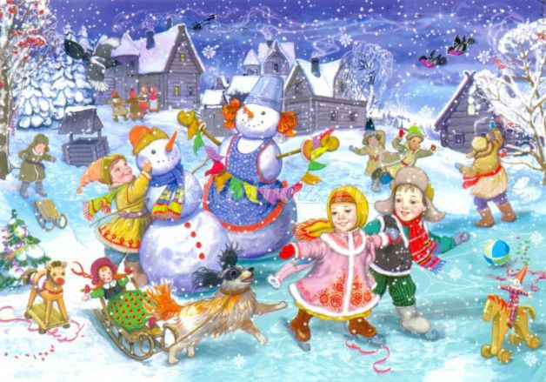
Елочки бывают…
Ведущий говорит: "Елочки бывают...большие, высокие, широкие, толстые...". А дети должны это показывать, причем ведущий делает другие движения, чтобы сбить всех с толку.
В мешках вокруг елки
Соревнуются по 2 ребенка. Они становятся в мешки и ногами. Верх мешков держат руками. По сигналу дети бегут вокруг елки в разные стороны. Выигрывает тот, кто прибежит быстрее. Игру продолжает следующая пара.
Донеси снежок в ложке
Участвуют 2 играющих. Им дают в рот по ложке с ватным снежком в ней. По сигналу дети разбегаются в разные стороны вокруг елки. Побеждает тот, кто прибежит первым и не уронит снежок из ложки.
Рукавичка
Все дети стоят по кругу. Дед Мороз теряет рукавицу.
Ведущая праздника ее находит и, обращаясь к Деду Морозу, спрашивает: “Дед Мороз, а это не твоя рукавичка?” Дед Мороз отвечает: “Рукавичка-то моя, догоню ее, друзья”. Дети передают друг другу рукавичку, а Дед Мороз ее пытается у детей взять.
Новогодний аукцион
Игроки по очереди перечисляют все, что бывает в Новый год: Дед Мороз, Снегурочка, елка, подарки, елочные игрушки, иголки на полу, снег, фонарики и т.д.
Тот, у кого кончаются идеи, выбывает из игры. Самый находчивый выигрывает.
Самый ловкий
Дед Мороз и Снегурочка (или другие герои по сценарию) держат в руке обруч, обвитый елочной мишурой. На пол высыпают ватные комочки («снежки»). Дети по команде героев забрасывают в обручи комочки, затем подсчитывается количество попаданий в обруч Деда Мороза и в обруч Снегурочки.
Наряди елочку
Перед основной елкой выставляются две маленькие елочки и две коробки с небьющимися новогодними игрушками. Вызываются по три человека к каждой елочке. По команде Деда Мороза дети наряжают их. Кто быстрее и аккуратнее украситвою елочку всеми игрушками из коробки, тот и побеждает.
Шляпа
Игру хорошо проводить под веселую ритмичную музыку. Дети стоят кругом. Дед Мороз или ведущий праздника начинает игру, перекладывая шляпу со своей головы на голову рядом стоящего ребенка, он в свою очередь перекладывает шляпу со своей головы на голову соседа и так далее по кругу. По команде Деда Мороза (хлопок, свисток, удар посохом) движение прекращается, а тот, на ком в этот момент осталась шляпа, должен станцевать, спеть или рассказать зимнее стихотворение, пословицу, загадать загадку.
Портрет Мороза
1-й вариант (индивидуальный).
Детям выдаются карандаши или фломастеры. На мольберте с магнитами вешается лист ватмана. Нарисовать нужно, зажав карандаш или фломастер зубами (с закрытыми глазами или левой рукой).
2-й вариант (коллективный).
Всем играющим завязывают платками глаза. На большом ватмане дети по очереди рисуют какую–то часть фигуры Деда Мороза. При этом игрокам не сообщается, до какого места уже дорисован Дед Мороз. Так что, может оказаться, что у него будет две бороды или целая пирамида мешков с подарками.
Снегопад наоборот
Каждому ребенку выдают по «снежку» (по небольшому ватному комочку). По сигналу Зимы или ведущей дети разрыхляют свои комочки, запускают их в воздух (подбрасывая вверх) и начинают дуть на них снизу, чтобы те как можно дольше удержались в воздухе и не упали на пол. Побеждает самый ловкий.
Кто больше?
Дед Мороз, Снегурочка или Снеговик устраивает «снегопад» - разбрасывает вверх целую кучу бумажных снежинок. Детям дают в руки корзинки. По сигналу игроки начинают собирать снежинки в корзинку. Выигрывает тот, у кого снежинок окажется больше.
Выбирай, что хочешь
Дети на ощупь выбирают себе подарки из мешка Деда Мороза, подробно описывая, что это и какое оно. А можно спрятать подарки в коробочки разного размера, чтобы дети пофантазировали, что может лежать в коробке (еще интереснее будет, если в самой большой коробке окажется самый маленький подарок).
Мешок сюрпризов
Соревнуются двое детей (по очереди). Первому завязывают глаза и дают небольшой мешок, в котором находятся различные игрушки (кубики, мячики, матрешки, машинки и т.д.). Задача: достать из мешка предметы и на ощупь опознать их. Играющий должен ответить, что за вещь он достал. Затем игрушки меняются, и игра повторяется со вторым участником. Побеждает из двух тот, кто правильно угадал наибольшее число игрушек.
Новогодний концерт
В красивый ларчик складывают карточки с новогодними иллюстрациями: елочка, хоровод, снежинка, сосулька, лыжи, санки и т.д. Дети по очереди достают карточку и, посмотрев на ней изображение, должны прочитать стихотворение про него или спеть отрывок из песни.
Музыкальная карусель
Стулья ставятся в круг (их на 1 меньше, чем играющих). Среди играющих Дед Мороз или Снеговик. Звучит музыка, все участники игры начинают бегать вокруг стульев. Как только музыка замолкает, все дети быстро стараются занять места. Взрослый герой играет в полсилы (поддаваясь), делая вид, что все время не успевает присесть на стул. Так как все места оказываются заняты детьми, ему придется поплясать для всех или раздать подарки.
Собери снеговика
Из ватмана вырезаются детали снеговика (два экземпляра): три круга разных размеров. Из цветной бумаги: глаза, рот, нос–морковка, ведро, шарф, метелка. Вызванные дети по команде на полу возле елки быстро собирают из предложенных деталей снеговиков. Побеждает тот, кто аккуратнее, быстрее и правильнее соберет снеговика, используя все заготовленные детали.
Собери снежинку
Большие снежинки разрезаны треугольниками. Разложены около елки. Задача: пока звучит веселая подвижная музыка, собрать все детали вместе. Побеждает тот, кто уложился в музыку и аккуратно все сложил.
Веселая погремушка
Дед Мороз соревнуется с детьми в беге в мешках или в прыжках на одной ноге вокруг елки. Одно условие обязательное: оббежав или припрыгав к обговоренному месту, необходимо взять погремушку – маракас на стуле перед елкой и прозвенеть ею.
Догони валенок
Дети стоят по кругу, в руки им дается валенок. Дети под веселую музыку передают валенок по кругу, а Дед Мороз пытается его догнать. Детям необходимо передавать валенок очень быстро, чтобы Дед Мороз не смог его отобрать.
Новогодняя елка
В игре участвуют 2 команды по 2 человека. В конце зала стоят для каждой команды 2 коробки: в одной разобранная елка, в другой — игрушки. Первый участник должен собрать елку, второй — украсить ее игрушками. Побеждает та команда, которая быстрее выполнит задание.
Кто больше наберет снежков
Играют по двое детей. На пол рассыпают снежки из ваты. Детям завязывают глаза и дают по корзинке. По сигналу они начинают собирать снежки. Выигрывает тот, кто набрал большее количество снежков.
Приделай нос Снеговику
Перед елкой ставят 2 подставки, на них крепятся большие листы с изображением снеговиков. Участвуют два и более ребенка. Им завязывают глаза. По сигналу дети должны дойти до снеговиков и приставить нос (это может быть морковка). Другие дети помогают словами: левее, правее, ниже, выше...
Пронеси в мешке
Перед елкой кладут мешок (он перегорожен на 2 части, у одной из них нет дна). Дед Мороз вызывает детей, которые хотят покататься в мешке. Он сажает ребенка в мешок и несет его вокруг елки. Другого ребенка он сажает в ту часть мешка, где нет дна. Дед Мороз ходит вокруг елки, а ребенок остается на месте. Дед Мороз возвращается и “удивляется”. Игра повторяется.
Поймай снежок
Участвуют несколько пар. Дети стоят друг против друга на расстоянии приблизительно 4 метров. У одного ребенка пустое ведерко, у другого — мешочек с определенным количеством “снежков” (теннисные или резиновые мячи). По сигналу ребенок бросает снежки, а напарник старается поймать их ведром. Выигрывает пара, которая первой закончит игру и наберет большее количество “снежков
Приложение 6

Консультация для родителей.
Зачем детям верить в Деда Мороза?
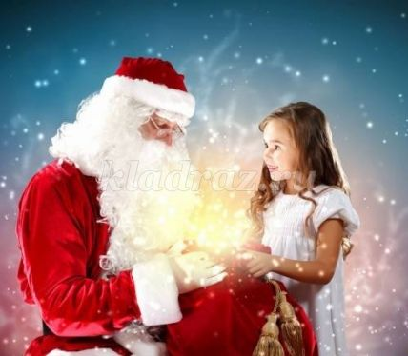
С первым снегом, метелями и вьюгами все чаще мы слышим рассказы и мечты о грядущем празднике, любимым и малышами, и взрослыми - Новый год. Ну и какой же новый год без Деда Мороза? Ведь для ребенка в новогоднем праздника самое главное это добрый Дедушка Мороз! Малыши "пишут" письма дедушке, а мы.... а мы стараемся исполнить их заветные мечты.
А для чего ребёнку нужна сказка про Деда Мороза? Предлагаю Вашему вниманию несколько весомых причин в пользу этого.
Причина первая: вера в чудо!
Сказка про Дедушку Мороза - это вера в чудо, где всегда добро побеждает зло. Ведь Дед Мороз приносит всем подарки, несмотря на их капризы и непослушание. То, что ребенок "пишет письмо" Деду Морозу, а потом находит свой заветный подарок под ёлкой, учит кроху верить в чудо. С годами эта вера уходит глубоко в подсознание.
И даже поняв в определенном возрасте, что Деда Мороза не существует, механизм веры в чудо уже сформирован. Вы спросите, зачем же он нужен? Да затем ,что у каждого в жизни бывают события, когда сам человек не может надеяться на себя, а может надеяться только на чудо (например, неразделенная любовь или тяжелая болезнь, когда медицина уже бессильна помочь). И Если эта самая вера в чудо, которая закладывается в нас в раннем возрасте, не сформирована, то пережить такое событие в жизни не так-то просто, психика может просто не справиться.
Причина вторая: в воспитательных целях.
Конечно же можно придумать несколько хитростей, чтобы вера в Деда Мороза носила еще и воспитательный характер. Например, прежде, чем вызвать Деда Мороза, можно написать крохе письмо от доброго дедушки с самого Севера: "Ты молодец, в этом году научился тому-то и тому-то.... Поэтому получай такие подарки... НО еще я видел, что ты еще не очень хорошо делаешь....(заметим: ни в коем случае не критикуйте ребенка, не пишите, что он что-то делает плохо, какие-то плохие поступки, иначе ребенок может попросту замкнуться). Я очень надеюсь, что в следующем году ты научишься делать это лучше всех (хорошо/отлично...)".
Вот так, проявив, немного фантазии, вы можете сообщить детям о том, что "Хорошо", а что "Плохо".
Однако, многие родители в воспитательных целях "спекулируют" подарками от Деда Мороза. Когда ребенок много шалит, не слушается, капризничает, они говорят: "Вот как? тогда Дедушка Мороз ничего тебе не принесёт! Хорошие детки получат подарки, а ты нет!" Детские психологи так говорить не советуют. Дед Мороз - это великодушный сказочный персонаж, добрый даже к своим сказочным врагам. Такими стараниями добрый дедушка превращается для ребенка в новогоднее пугало, прихода которого ребенок уже не ждет с нетерпением, а попросту боится. Справляйтесь с поведение ребенка другими способами, чтобы не испортить малышу ни ожидание праздника, ни сам праздник.
Причина третья: это просто и увлекательно!
Новогодний антураж, ожидание праздника и веры в чудо, предпраздничное настроение - это всегда весело, задорно и очень увлекательно. Если ребенок напишет письмо Деду Морозу, то мечта о заветном подарке буде согревать его до самой новогодней ночи. Кроме того, написание письма Деду морозу для дошкольника - это великий труд.
А долгожданный приход Деда Мороза? В Детском саду дети учат стихи для доброго дедушки, готовят для него песни, танцы. А с приходом, делятся с ним своими сокровенными мыслями и мечтами.... В любом случае, это событие остается на долгое время в нашей памяти. Тем более, что в настоящее время нам доступны такие услуги, как вызов Деда Мороза на дом.
А с каким замиранием сердца, утром 1 января, дети бегут к новогодней елке, чтобы наконец-то получить то, чего ждал так долго и в очередной раз убедиться, что добрый дедушка снова исполнил их заветные мечты... Вера детей в доброго Дедушку Мороза воспитывает в них искренность в общении, развивает у них воображение и символическое восприятие мира.
Причина четвертая: здоровье!
Вы когда-нибудь замечали, что перед новогодними праздниками и во время самих праздников, Ваши дети реже заболевают? А ведь все очень просто: подготовка к празднику, предпраздничное настроение, ожидание чуда, радость общения создают в доме хорошую эмоциональную атмосферу. В свою очередь, медики, психологи и педагоги не раз замечали, что хороший эмоциональный и гармоничный фон, благотворно влияет не только на психическое, но и на физическое здоровье. Ощущение счастья, радости и праздника улучшают эмоциональный фон человека и благотворно влияют на иммунитет и здоровье ребёнка.

